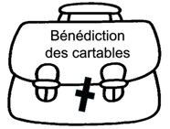
Dimanche 30 août 2026 22ème dimanche du temps ordinaire
Bénédiction des cartables
Prévoir le goupillon et l’eau pour la bénédictions des cartables
ENTRÉE DANS LA CÉLÉBRATION
Chant d’entrée | Appelés enfants de Dieu Y35-10 / A35-10 | Couples 3-4 5
Mot d’accueil | Frères et sœurs, bonjour et bienvenue à chacun et chacune de vous. Le Seigneur qui nous rassemble va nous dire une parole exigeante mais qui est parole de vie ! Son appel s’adresse à chacun, dans le secret de nos cœurs, et c’est ensemble que nous chanterons la gloire de son nom, que nous le louerons en sa maison. Bonne célébration !
Préparation pénitentielle | M esse de l'Alliance - Dans ton amour, pitié pour moi ! - A220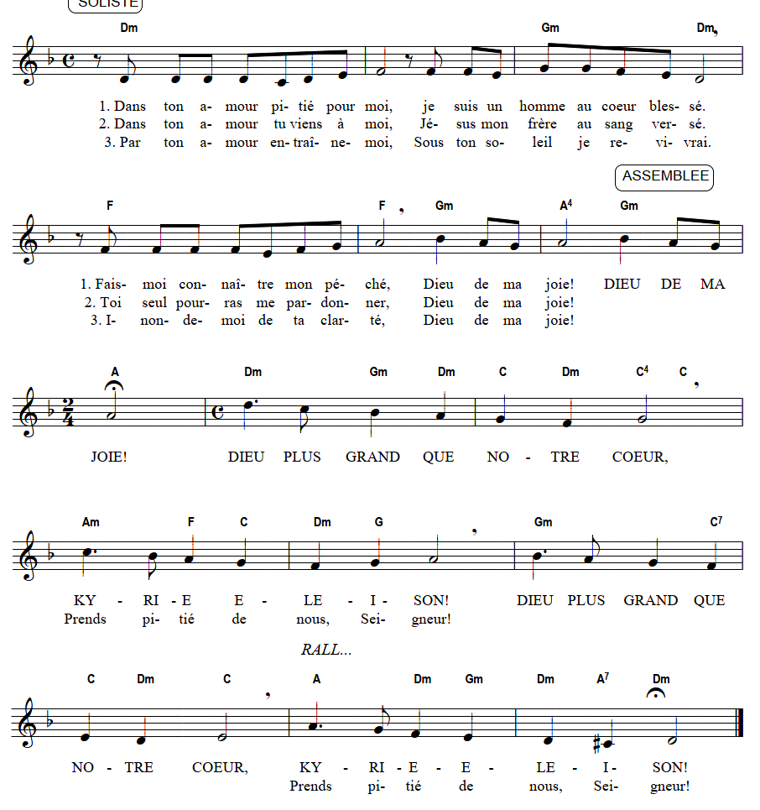
Gloire à Dieu | Gloria messe de St Jean
Prière d’ouverture | missel Romain
LITURGIE DE LA PAROLE
1ère lecture
Psaume | 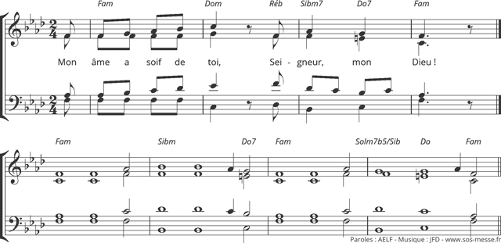
2ème lecture
Acclamation de l’Evangile | Alleluia au choix de l’animateur
Evangile | Matthieu 16, 21-27
Homélie
Profession de foi
Prière universelle  - Introduction  - 3 ou 4 intentions  - conclusion | Frères et Sœurs , nous le croyons : le mystère pascal du christ sauve tous les hommes. Confions à la tendresse de Dieu tous ceux qui ne connaissent pas l’Evangile et qui n’osent plus croire en la vie .  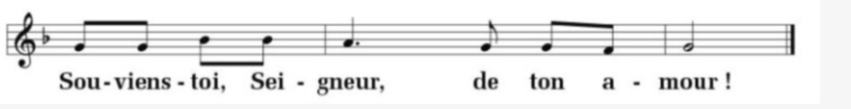  L’annonce de la parole de Dieu peut encore susciter insulte et moquerie. Prions pour les chrétiens martyrisés, pour les missionnaires en pays hostiles et pour que l’Église ne transige jamais avec la vérité. Aux évêques et aux prédicateurs, donne la force de ton Esprit, Seigneur. ℞  – Le monde présent est déchiré par la violence et l’injustice. Prions pour les responsables politiques qui ont à discerner et mettre en œuvre ce qui est bon pour tous et en particulier pour les pauvres, les sans-voix. À tous ceux qui exercent un pouvoir, donne ton Esprit de service, Seigneur. ℞  –Prions pour les personnes les plus éprouvées, pour les victimes d’agressions ou d’accidents, pour les enfants mal aimés. Révèle à chacun ta tendresse et la force de l’espérance en ta miséricorde, Seigneur. ℞  – Depuis notre baptême nous sommes dépositaires de l’Évangile et envoyés l’annoncer là où nous vivons. Affermis notre foi et notre charité, pour que toute notre vie rendre témoignage à la Croix qui nous sauve, Seigneur. ℞  Dieu qui sais toutes choses, tu vois les besoins et les attentes de tous les hommes. En ta grande bonté, daigne exaucer la prière de ton Église. Par le Christ, notre Seigneur. – Amen.
LITURGIE DE L’EUCHARISTIE
préparation des dons | Orgue
Priere sur les offrandes | Missel romain
Préface | Missel romain
- Sanctus | MESSE DE L ALLIANCE  Saint le Très-Haut, Saint le Vivant,  Saint le Seigneur de l’univers Saint le Seigneur de l’univers  Gloire à toi dans le ciel et sur la terre,  Gloire à toi, Hosanna, notre Dieu
Prière eucharistique | Au choix du président
-Anamnèse | MESSE DE L ALLIANCE  Christ et Sauveur, Mort sur la croix,  Dieu plus puissant que nos tombeaux  Gloire à toi, le soleil du jour de Pâques,  Fils de Dieu, tu viendras dans la gloire
-Doxologie
Notre Père | Dit
Geste de paix
Agneau de Dieu | MESSE DE L ALLIANCE  Corps du Seigneur, Sang de l’Agneau,  Paix qui désarme le pécheur !  Gloire à toi, pain de Dieu pour notre marche,  Gloire à toi, notre force aujourd’hui
Communion | Tu fais ta demeure en nous D56-49  A 11h, laisser jouer l’orgue après chaque couplet
Prière après la communion | missel romain

Bénédiction des cartables | On invite les enfants , les jeunes , qui vont faire leur rentrée Les enfants retrouvent le chemin de l’école au début du mois de septembre.  « Seigneur, toi qui es la source de toute bénédiction,  et qui veux sans cesse nous bénir, regarde ces enfants, ces jeunes qui te présentent leurs cartables.  Accorde-leur de travailler avec courage et dans la joie ;  à l’école, à la maison, et en toutes choses, qu’ils sachent te rendre grâce pour ta présence, pour ton aide et pour ton Esprit-Saint qui fait l’unité entre tous.  Toi qui nous as donné une intelligence pour comprendre  et un cœur pour aimer, bénis tous les enfants ;  bénis leurs enseignants, leurs familles, leurs amis,  et tout le personnel qui travaille dans l’enseignement.  Bénis ces cartables, afin qu’ils rappellent à tous que tu restes avec nous à chaque instant de notre vie et que tu nous aides à la rendre plus belle.  Par Jésus, le Christ, notre Seigneur. »  AMEN
ENVOI
Annonces
Bénédiction
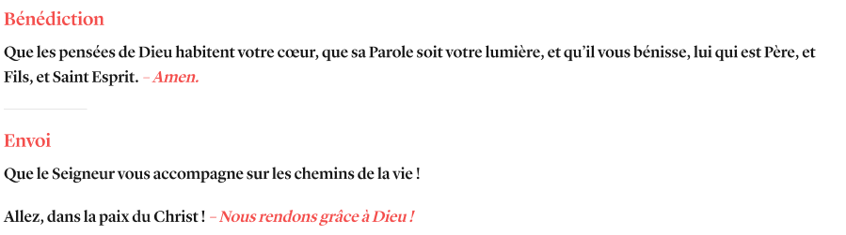
Chant d’envoi | Dans la joie tu nous envoies Seigneur T59

